ГБПОУ «Шадринский политехнический колледж»

**ДНЕВНИК-ОТЧЕТ**

По преддипломной практике

**Группа № 453 ИСП**

*Специальность:* ***«Информационные системы и программирование»***

Юрин Максим Николаевич

Департамент образования и науки Курганской области

ГБПОУ «Шадринский политехнический колледж»

**Индивидуальное задание**

для прохождения преддипломной практики по специальности 09.02.07 «Информационные системы и программирование» студенту ГБПОУ «ШПК» группы 453 ИСП

Юрин Максим Николаевич

на период с 10.04.2023 по 06.05.2023

**ТЕМА ВЫПУСКНОЙ КВАЛИФИКАЦИОННОЙ РАБОТЫ:**

Разработка информационной системы для автоматизации работы агентства по продаже авиабилетов средствами Visual Studio

**ПЕРЕЧЕНЬ ЗАДАНИЙ, ПОДЛЕЖАЩИХ РАЗРАБОТКЕ НА ПРАКТИКЕ**

Изучить:

1. операционные системы и среды программирования, используемые в организации;
2. потребности организации в программном обеспечении и постановка задач для выпускной квалификационной работы;
3. оформление программных документов в соответствии с ГОСТ ЕСПД.

Собрать рабочие материалы для написания выпускной квалификационной работы.

**Руководитель практики от колледжа** _Волосникова Лариса Владимировна___

«10» апреля_2023 г.

**Руководитель практики от организации** Прокопьева Ольга Владимировна

«10» апреля_2023 г.

**Тематический план**

|  |  |
| --- | --- |
| Выполняемая работа | Количество часов |
| **1. Изучение операционных систем и сред программирования, используемых в организации** | **18** |
| Инструктаж по охране труда на рабочем месте. Ознакомление с обязанностями техника-программиста. Изучение особенностей настройки операционных систем, сред программирования, используемых в организации (подразделении) |  |
| **2. Анализ потребностей организации в программном обеспечении и постановка задач для дипломного проектирования** | **84** |
| Изучение:   * функций предприятия - базы прохождения практики, выявление необходимости в разработке программного обеспечения; * номенклатуры и характеристик эксплуатируемого программного обеспечения; * методов проектирования программного обеспечения; сред, используемых для его разработки; * стандартов, применяемых при проектировании программного обеспечения и оформлении программной документации; * методов оценки качества программного обеспечения, его сертификации; * мероприятий по охране труда.   Подбор материалов для выполнения выпускной квалификационной:   * изучение правовых основ создания программного обеспечения; * изучение методов и приемов защиты информации; * изучение охраны труда при разработке программного обеспечения; * разработка расширенного технического задания на программное обеспечение.   Проектирование алгоритма решения задачи. Проектирование основных модулей программного продукта. |  |
| **3. Разработка и оформление программных документов в соответствии с ГОСТ ЕСПД** | **42** |
| Разработка и оформление программных документов на разрабатываемый программный продукт в соответствии с требованиями ГОСТ ЕСПД: Оформление отчета по практике. |  |
| **ИТОГО:** | **144 (4 недели)** |

**ДНЕВНИК-ОТЧЕТ**

По преддипломной практике

Группа № 453 ПК

Фамилия, имя, отчество обучающегося Юрин Максим Николаевич

Изучаемая профессия специальность: **«Информационные системы и программирование»**

Фамилия, имя, отчество руководителя практики от организации

Прокопьева Ольга Владимировна

Убыл на практику Прибыл на практику

М.П. «10» Апреля 2023 г. М.П. «10» Апреля 2023 г.

Рук - ль Рук – ль_______________

(подпись) (подпись)

Убыл с практики Прибыл в колледж

М.П. «6» Мая 2023 г. М.П. «6» Мая 2023г.

Рук - ль Рук - ль _______________

(подпись) (подпись)

**Перемещение практиканта**

|  |  |  |  |  |
| --- | --- | --- | --- | --- |
| Наименование организации | Должность | Дата | | Подпись руководителя практики |
| начала | конца |
| ГБПОУ ШПК | Студент | 10.04 | 6.05 |  |
|  |  |  |  |  |
|  |  |  |  |  |
|  |  |  |  |  |
|  |  |  |  |  |
|  |  |  |  |  |

**Дневник практиканта**

|  |  |  |
| --- | --- | --- |
| Дата | Наименование работ | Подпись руководителя практики от предприятия |
| 10.04 | Общее знакомство с предприятием  Участие в мероприятии |  |
| 11.04 | Ознакомление с операционными системами и средами программирования, используемые в организации |  |
| 12.04 | Работа с интернет-ресурсами  Прохождение вебинаров |  |
| 13.04 | Работа в MS Word, Excel, Visio, Visual Studio |  |
| 14.04 | Прохождение викторин |  |
| 15.04 | Работа с электронной почтой |  |
| 17.04 | Работа с интернет-ресурсами  Работа с MS Word, Visio |  |
| 18.04 | Сбор рабочих материалов для написания выпускной квалификационной работы. |  |
| 19.04 | Прохождение викторин  Работа с электронной почтой |  |
| 20.04 | Работа с интернет-ресурсом  Прохождение викторин |  |
| 21.04 | Сбор рабочих материалов для написания выпускной квалификационной работы. |  |
| 22.04 | Прохождение викторин  Работа с электронной почтой |  |
| 24.04 | Работа с интернет-ресурсом  Работа с MS Word, Visio |  |
| 25.04 | Прохождение викторин |  |
| 26.04 | Сбор рабочих материалов для написания выпускной квалификационной работы. |  |
| 27.04 | Работа с интернет-ресурсом |  |
| 28.04 | Прохождение вебинаров  Работа с интернет-источниками |  |
| 29.04 | Разработка и оформление программных документов в соответствии с ГОСТ ЕСПД |  |
| 01.05 | Работа с интернет-ресурсом  Прохождение викторин |  |
| 02.05 | Работа с электронной почтой  Работа с интернет-источниками |  |
| 03.05 | Разработка и оформление программных документов в соответствии с ГОСТ ЕСПД |  |
| 04.05 | Разработка и оформление программных документов в соответствии с ГОСТ ЕСПД |  |
| 05.05 | Работа с интернет-ресурсом  Работа с MS Word. |  |
| 06.05 | Подготовка и сдача отчетной документации по итогам практики. |  |
|  |  |  |
|  |  |  |
|  |  |  |
|  |  |  |
|  |  |  |
|  |  |  |
|  |  |  |
|  |  |  |
|  |  |  |
|  |  |  |
|  |  |  |
|  |  |  |
|  |  |  |
|  |  |  |
|  |  |  |
|  |  |  |
|  |  |  |
|  |  |  |
|  |  |  |
|  |  |  |
|  |  |  |
|  |  |  |

**Общая ознакомительная часть**

Наименование: государственное бюджетное профессиональное образовательное учреждение «Шадринский политехнический колледж».

Специализация: подготовка специалистов среднего звена и квалифицированных рабочих (оказание образовательных услуг).

Организационная структура ШПК состоит из трёх отделений: профессионально педагогическое отделение (ППО), машиностроительное отделение (МСО) и технологическое отделение (ТО). Показано на рисунке 1.

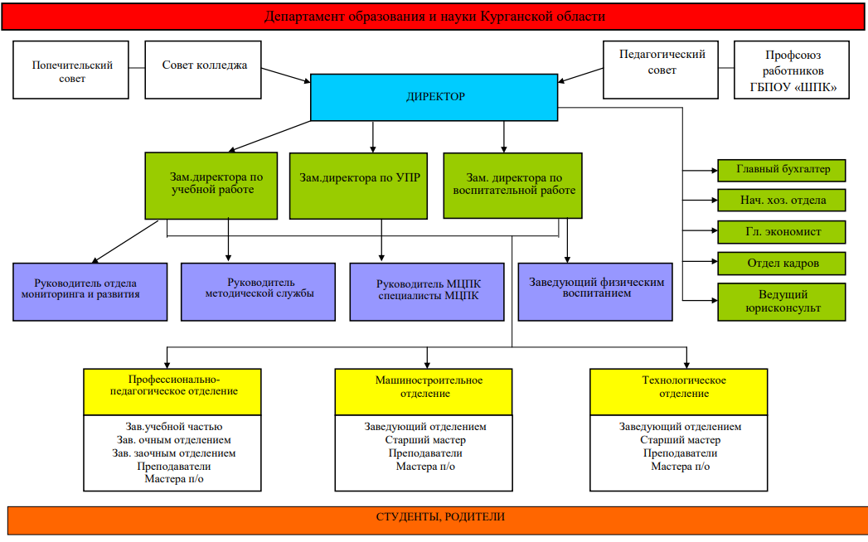

Рисунок 1 - Структура организации.

Материально техническая база Шадринского политехнического колледжа – это современное образовательное учреждение. Колледж имеет современную материально техническую базу. Все иногородние студенты обеспечиваются общежитием. Учебно-производственные мастерские колледжа имеют участки: токарные, столярные, слесарные, сварочные, строительные которые оснащены необходимым оборудованием.

Перечень выполненных работ: инструктаж по технике безопасности, участие в мероприятии, работа с интернет-ресурсами, работа с интернет-источниками, работа с MS Office, работа с MS Visual Studio, прохождение викторин, прохождение вебинаров, сбор рабочих материалов для написания выпускной квалификационной работы, работа с электронной почтой, разработка и оформление программных документов в соответствии с ГОСТ ЕСПД.

Основные характеристики компьютеров на предприятии: экран - 15.6 1920X1080 FULL HD матовый IPS, ПРОЦЕССОР - AMD Ryzen 5 4600H 6 ЯДЕР 3000-4000MHz, видеокарта - NVIDIA GeForce GTX 1650 4Гб GDDR5, оперативная память - 8Гб DDR4 3200MHz, жесткий диск - SSD 256Gb, Операционная система Windows 11.

Программы, используемые на предприятии: MS Office, Visual Studio 2022, Microsoft SQL Server Management Studio, Яндекс Браузер.

**Основная часть**

**5.1 Правовые основы создания программного обеспечения**

Сейчас программы для ЭВМ и базы данных относится законом РФ к «О правовой охране программ для электронных вычислительных машин и баз данных» к объектам авторского права. Программам для ЭВМ предоставляется правовая охрана как произведениям литературы, а базам данных – как сборникам. Законы:

1. закон Российской Федерации от 23 Сентября 1992 года N 3523-1 «О правовой Охране программ для электронных вычислительных машин и баз данных»;
2. закон Российской Федерации от 09 июля 1993 года N 5351-1 «Об авторском праве и смежных правах».

Если международным договором, в котором участвует Российская Федерация, установлены иные правила, чем те, которые содержатся в настоящем Законе, то применяются правила международного договора.

Для целей настоящего закона указанные ниже термины имеют следующее значение:

1. автор – физическое лицо, творческим трудом которого создано произведение;
2. база данных – объективная форма представления и организации совокупности данных (статей, расчетов), систематизированных таким образом, чтобы эти данные могли быть найдены и обработаны с помощью электронной вычислительной машины;
3. программа для ЭВМ – объектная форма представления совокупности данных и команд, предназначенных для функционирования ЭВМ и других компьютерных устройств с целью получения определённого результата, включая подготовительные материалы, полученные в ходе разработки программы для ЭВМ, и порождаемые ею аудиовизуальные отображения.

Из данного определения следует, что программа для ЭВМ представляет собой набор команд, изложенных на компьютерном языке программирования, доступных для воспроизведения.

Программу для ЭВМ условно можно разделить на:

1. исходный текст и объектный код;
2. алгоритм и интерфейс программного обеспечения.

Среди перечисленных элементов программы для ЭВМ исходный текст программы имеет особую ценность, факт распространения сведений об исходном тексте программы для ЭВМ свидетельствует о распространении программного обеспечения в целом. Исходный текст может быть преобразован в объективный машиночитаемый код, который в форме набора файлов, предназначенных для установки на компьютерном устройстве, может быть реализован покупателю.

Согласно вышеуказанной норме гражданского кодекса РФ исходный текст и объектный код программы для ЭВМ охраняются в качестве объектов авторского права.

Авторское право вступает в силу с момента создания объекта и не требует государственной регистрации. Авторское право действует в течение всей жизни автора и 70 лет после его смерти с 1 января года, следующего за годом смерти автора.

По желанию правообладателя программа для ЭВМ может быть зарегистрирована в Роспатенте. Сведения о зарегистрированных программах для ЭВМ, содержится в реестре программ для ЭВМ Роспатента. Такая регистрация не имеет правоустанавливающего характера и не является обязательной, представляет своего рода депонирование, осуществляемое государственным органом. Однако наличие регистрации во многом упрощает процесс доказывания наличия исключительных прав на программу для ЭВМ в спорных ситуациях.

Депонирование программы для ЭВМ целесообразно как в первоначальном виде, так и, в случае её модернизации, в новой форме, по мере её существенного усовершенствования и внесения значительных изменений.

Авторским правом охраняется форма выражения программы для ЭВМ (исходный текст, объектный код), но не её суть. Согласно п. 5 ст. 1529 ГК РФ авторские права не распространяются на идеи, концепции, принципы, методы, языки программирования. В связи с этим, содержание программы для ЭВМ – алгоритм – правовой охране в качестве объекта авторского права не подлежит.

В свою очередь, алгоритм может быть защищен патентом на изобретение. В качестве изобретения охраняется техническое решение в любой области, относящееся к продукту (в частности устройству или вещи) или способу (процессу осуществления действий над материальным объектом с помощью материальных средств), в том числе к применению продукта или способа по определению продукта или способа по определенному назначению (п. 1 ст. 1350 ГК РФ).

Несмотря на то, что патентирование программ для ЭВМ не предусмотрено российским законодательством (п. 5 ст. 1350 ГК РФ), в свою очередь, патентирование алгоритма программы для ЭВМ в качестве изобретения практикуется.

Такое патентирование доступно при условии соответствия заявленного решения признакам патентоспособности изобретения (новизна, изобретательный уровень, промышленная применимость).

Таким образом, программы для ЭВМ защищаются законом авторского права в Российской Федерации, а нарушение этого права влечет за собой ответственность.

**5.2 Методы и приёмы защиты информации**

В наше время в деятельности любого коммерческого предприятия очень большую важность имеет защита информации. Информация сегодня очень ценный ресурс, от которого зависит как функциональные предприятия в целом, так и его конкурентоспособность. Угроз безопасности информационных ресурсов предприятия много: это компьютерные вирусы и промышленный шпионаж со стороны конкурентов, преследующих своей целью получение незаконного доступа к информации, представляющей коммерческую тайну, и многое другое. Поэтому особое место приобретает деятельность по защите информации, по обеспечению информационной безопасности.

Существует множество определений информационной безопасности. Рассмотрим лишь пару из них.

Информационная безопасность – защищенность информации и соответствующей инфраструктуры от случайных или преднамеренных воздействий, сопровождающихся нанесением ущерба владельцам или пользователям информации.

Информационная безопасность – обеспечение конфиденциальности, целостности и доступности информации.

Цель защиты информации – минимизация потерь, вызываемых нарушением целостности или конфиденциальности данных, а также их недоступности для потребителей.

Основные типы угроз информационной безопасности:

1. угрозы конфиденциальности – несанкционированный доступ к данным;
2. угрозы целостности - несанкционированная модификация, дополнение или уничтожение данных;
3. угрозы доступности – ограничение или блокирование доступа к данным.

Источники угроз информационной безопасности:

1. внутренние: ошибки пользователей и сисадминов, ошибки в ПО, сбои в работе компьютерного оборудования, нарушение сотрудниками и компании регламентов по работе с информацией;
2. внешние угрозы: несанкционированный доступ к информации и со стороны заинтересованных организаций и отдельные лица, компьютерные вирусы и иные вредоносные программы, стихийные бедствия и техногенные катастрофы.

Методы обеспечения безопасности информации в информационной системе:

1. препятствие - физическое преграждение пути злоумышленнику к защищаемой информации;
2. управление доступом - регулирование использования информации и доступа к ней за счет системы идентификации пользователей, их опознания, проверки полномочий;
3. криптография - шифрование и защита информации с помощью специальных алгоритмов;
4. противодействие атакам вредоносных программ - предполагает использование внешних накопителей информации только от проверенных источников, антивирусных программ, брандмауэров, регулярное выполнение резервного копирования важных данных;
5. регламентация - создание условий по обработке, передаче и хранению информации, в наибольшей степени обеспечивающих ее защиту;
6. принуждение - установление правил по работе с информацией, нарушение которых карается материальной, административной или даже уголовной ответственностью;
7. побуждение - призыв к персоналу не нарушать установленные порядки по работе с информацией, так как это противоречит сложившимся моральным и этическим нормам.

Средства защиты информации:

1. технические (аппаратные) средства - сигнализация, решетки на окнах, генераторы помех воспрепятствования передаче данных по радиоканалам, вход в здание или помещение по ключ-карте, электронные ключи;
2. программные средства - программы-шифровальщики данных, антивирусы, брандмауэры, бэкап-системы, системы аутентификации пользователей;
3. смешанные средства - комбинация аппаратных и программных средств;
4. организационные средства – правила работы, регламенты, законодательные акты в сфере защиты информации, подготовка помещений с компьютерной техникой и прокладка сетевых кабелей с учетом требований по ограничению доступа к информации.

В разрабатываемой информационной системе реализованы следующие системы защиты:

* аутентификация пользователей, которая выполняется во время авторизации пользователя в систему посредством ввода логина и пароля;
* управление доступом. Пользователями программы выступают три типа сотрудников: администраторы, менеджеры и кассиры. Администраторы включают функционал менеджера и кассира, а также имеют доступ к манипулированию персональными данными сотрудников. Менеджер занимается заполнением и редактированием информации базы данных. Такие таблицы как: рейсы, маршруты, аэропорты, города, авиакомпании, самолёты, цена на рейс, а также формирует все необходимые отчеты. Кассиру доступен функционал создания билетов;
* криптография – шифрование пароля сотрудников при помощи алгоритма Aes.

Таким образом, рассмотрели методы и приёмы защиты информации, выяснив необходимые средства защиты информации к реализации.

**5.3 Охрана труда при разработке программного обеспечения**

Разрабатываемая информационная система предполагает интенсивное использование умственного труда. Умственный труд объединяет работы, связанные с приемом и переработкой информации, требующей преимущественно напряжения сенсорного аппарата, внимания, памяти, а также активизации процессов мышления, эмоциональной сферы. Для данного вида труда характерна гипокинезия, то есть значительное снижение двигательной активности человека, приводящее к ухудшению реактивности организма и повышению эмоционального напряжения. Гипокинезия является одним из условий формирования сердечно-сосудистой патологии у лиц умственного труда.

Напряженность умственного труда характеризуется эмоциональной нагрузкой на организм. Длительная умственная нагрузка оказывает угнетающее влияние на психическую деятельность: ухудшая функции внимания (объем, концентрация, переключение), памяти (кратковременной и долговременной), восприятия (появление большое количества ошибок).

В связи с очень высокой напряженностью умственного труда пользователей и разработчиков интеллектуальных информационных систем следует обратить внимание на психические процессы, свойства и состояния, влияющие на безопасность труда.

К работе допускается лицо, в возрасте старше 18 лет (мужчина или женщина), прошедшее вводный инструктаж по охране труда, пожарной безопасности и электробезопасности и по оказанию первой доврачебной помощи пострадавшему при несчастном случае, допущенное к работе по медицинскому заключению.

При выполнении программистом обязанностей необходимо соблюдать нормы трудового законодательства РФ, правила внутреннего трудового распорядка, а также режим труда и отдыха «Трудовой кодекс Российской Федерации» от 30.12.2001 N197 ФЗ.

Осуществление работы, а также взаимодействие со всеми заинтересованными лицами по вопросам, связанных с деятельностью, возможно только при наличии безопасного состояния рабочих мест, отвечающих требованиям охраны труда и производственной санитарии.

К работе на персональном компьютере допускаются лица, имеющие соответствующее образование и подготовку по специальности, обладающие теоретическими знаниями и профессиональными навыками в соответствии с требованиями действующих нормативных правовых актов, не имеющие противопоказаний к работе по данной должности по состоянию здоровья, прошедшие вводный инструктаж по охране труда и инструктаж по охране труда на рабочем месте, проверку знаний требований охраны труда, при необходимости стажировку на рабочем месте. Специалисты администрации допускаются к работе только после прохождения ими вводного инструктажа по мерам пожарной безопасности.

При эксплуатации персонального компьютера на специалиста администрации могут оказывать действие следующие опасные и вредные производственные факторы:

1. повышенный уровень электромагнитных излучений;
2. повышенный уровень статического электричества;
3. пониженная ионизация воздуха;
4. статические физические перегрузки;
5. перенапряжение зрительных анализаторов.

Рабочие места с персональными компьютерами по отношению к световым проемам должны располагаться так, чтобы естественный свет падал сбоку, преимущественно слева.

Оконные проемы в помещениях, где используются персональные компьютеры, должны быть оборудованы регулируемыми устройствами типа: жалюзи, занавесей, внешних козырьков.

Монитор персонального компьютера должен находиться на расстоянии 50-70 см от глаз специалиста и иметь антибликовое покрытие. Покрытие должно также обеспечивать снятие электростатического заряда с поверхности экрана, исключать искрение и накопление пыли.

Рабочая мебель для пользователей компьютерной техникой должна отвечать следующим требованиям:

* высота рабочей поверхности стола должна регулироваться в пределах 680-800 мм, при отсутствии такой возможности высота рабочей поверхности стола должна составлять 725 мм;
* рабочий стол должен иметь пространство для ног высотой не менее 600 мм, глубиной на уровне колен - не менее 450 мм и на уровне вытянутых ног - не менее 650 мм;
* рабочий стул (кресло) должен быть подъемно-поворотным и регулируемым по высоте и углам наклона сиденья и спинки, а также - расстоянию спинки от переднего края сиденья;
* рабочее место с персональным компьютером должно быть оснащено легко перемещаемым пюпитром для документов.

Во время работы не допускать посторонних разговоров и раздражающих шумов. Сидеть за рабочим столом следует прямо, свободно, не напрягаясь.

Продолжительность непрерывной работы с компьютером без регламентированного перерыва не должна превышать 2-х часов.

Таким образом, требований к рабочему месту очень много и все они важны. От них зависит насколько долго сотрудник сможет выполнять умственный труд без вреда здоровью и психике. В следствии чего поставленная задача будет выполнена качественно и в срок.

**5.4 Разработка технического задания на создание информационной системы для автоматизации работы агентства по продаже авиабилетов.**

Техническое задание разработано в соответствии с ГОСТ 19.201-78

**Введение**

Цель: автоматизация деятельности агентства по продаже авиабилетов.

**1) Основания для разработки**

Основанием для разработки является документ №172 о/д от 25 ноября 2022 года. Организация, утвердившая документ: ГБПОУ «Шадринский политехнический колледж».

**2) Назначение разработки**

Информационная система для автоматизации работы агентства по продаже авиабилетов необходима для хранения, поиска, добавления и изменения данных о пассажирах, билетах, сотрудниках и рейсах. На основании всех имеющихся данных система должна оперативно формировать отчеты (по продажам, по динамике цен), которые можно настроить в зависимости от сотрудника, даты начала и даты окончания отчета. Также его можно выгрузить в электронные таблицы Microsoft Office Excel или в формат Adobe Portable Document Format (PDF). Пользователями программы выступают три типа сотрудников: администраторы, менеджеры и кассиры. Администраторы имеют доступ ко всему функционалу программы, отличительным функционалом является манипулирование персональными данными сотрудников. Менеджер занимается заполнением и редактированием информации базы данных. Такие таблицы как: рейсы, маршруты, аэропорты, города, авиакомпании, самолёты, цена на рейс, а также формирует все необходимые отчеты. Кассир имеет самый ограниченный доступ к функционалу программы, ему доступен функционал создания билетов на основании необходимых и полученных данных от пассажира.

Добавление сотрудника осуществляется на основании следующих данных: логин, пароль, ФИО сотрудника, дата рождения, контактный телефон или электронная почта (может присутствовать то и другое).

Формирование билета осуществляется на основании следующих данных: ФИО пассажира, вид предоставленного документа пассажира, серия и номер документа, рейс, дата и время отправки, класс обслуживания, номер посадочного места (на основании выбранными пассажиром рейса и классом обслуживания), выбор багажа (включается или нет) и стоимость билета.

Создание маршрута происходит посредством выбора маршрута из списка и выбора даты и времени, указания коэффициентов пассажиров, цену на рейс и багажа по классам.

Добавление маршрута происходит посредством выбора: авиакомпании, самолёта, принадлежащего ей, аэропорта вылета и аэропорта прилёта.

Добавление аэропорта осуществляется заполнением следующих полей: наименование, код IATA и выбором страны.

Добавление городов осуществляется заполнением следующих полей: наименование и выбор страны.

Добавление происходит по следующим данным: наименование, тип самолёта, количество посадочных мест, рядов в экономе, мест в ряду, рядов в комфорте, мест в ряду, рядов в бизнесе, мест в ряду, рядов первом, мест в ряду.

Деятельность работы информационной системы для агентства по продаже авиабилетов изображена на рисунках 2, 3 и 4.



Рисунок 2 - Диаграмма вариантов использования



Рисунок 3 - Диаграмма классов



Рисунок 4 - Диаграмма последовательности

**3) Требования к программе**

**3.1) Требования к функциональным характеристикам**

Информационная система «агентство по продаже авиабилетов» должна обеспечить выполнения функций:

* добавление, изменение, поиск и хранение информации по рейсам;
* регистрировать пассажиров на рейсы;
* формирование отчетов необходимых менеджеру и администратору, содержащих все нужные данные о рейсах, пассажирах, продажах.

Для объектов будущей информационной системы были разработаны прототипы. Прототипы представлены на рисунках 5-34.

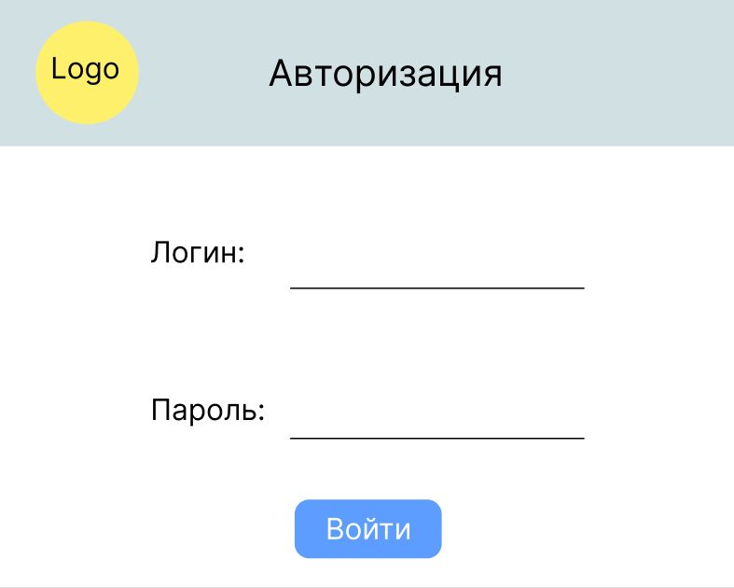

Рисунок 5 – Окно авторизации

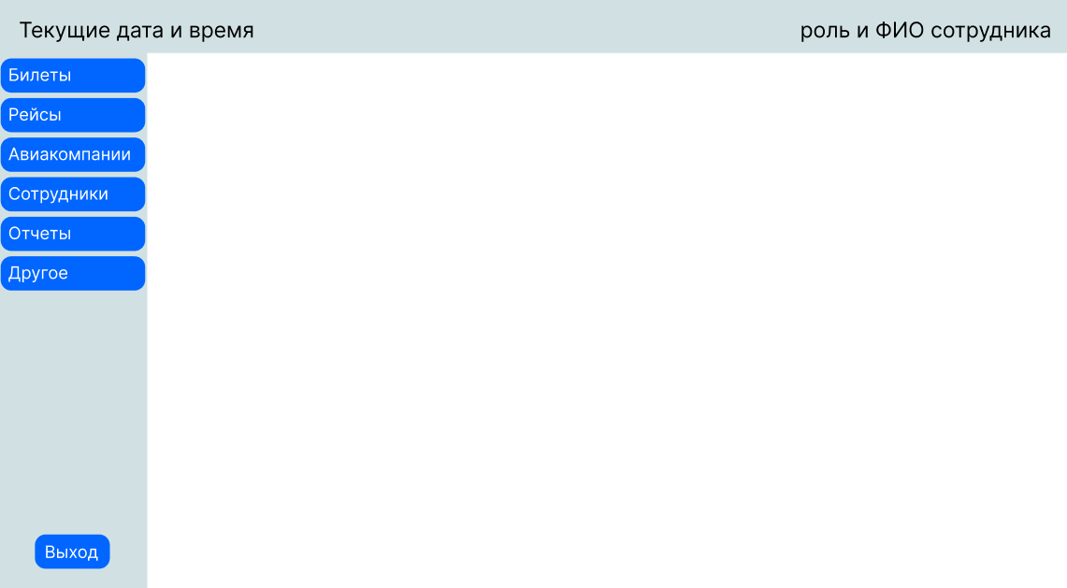

Рисунок 6 – Главное окно

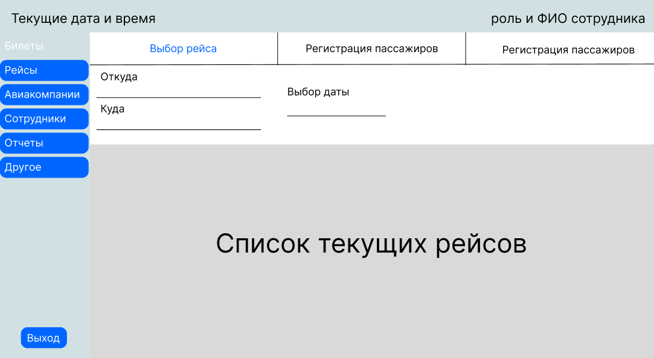

Рисунок 7 – Окно выбора рейса

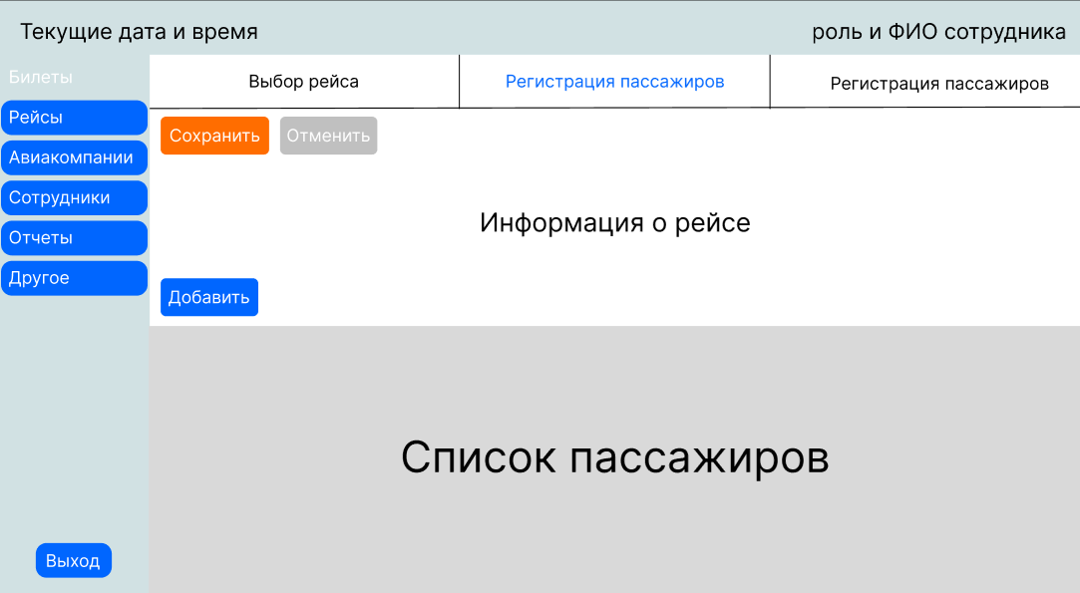

Рисунок 8 – Окно регистрации пассажиров на рейс

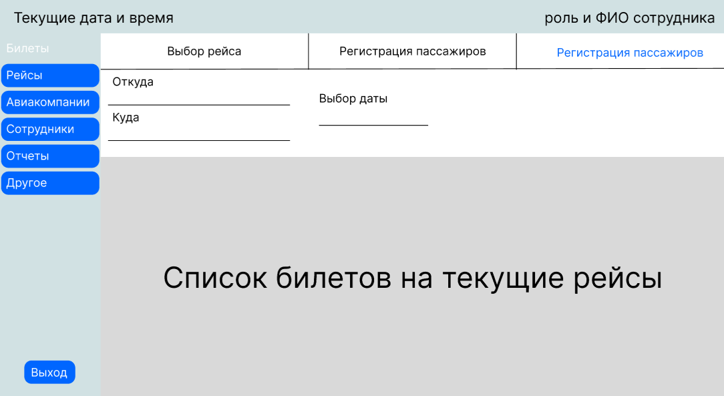

Рисунок 9 – Окно проданных билетов

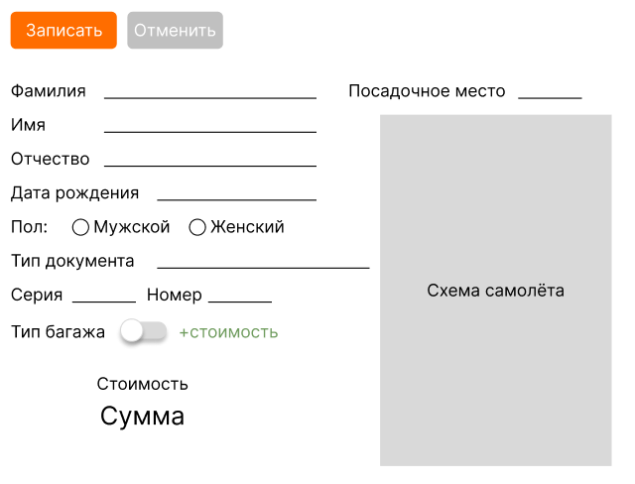

Рисунок 10 – Окно записи пассажира на рейс

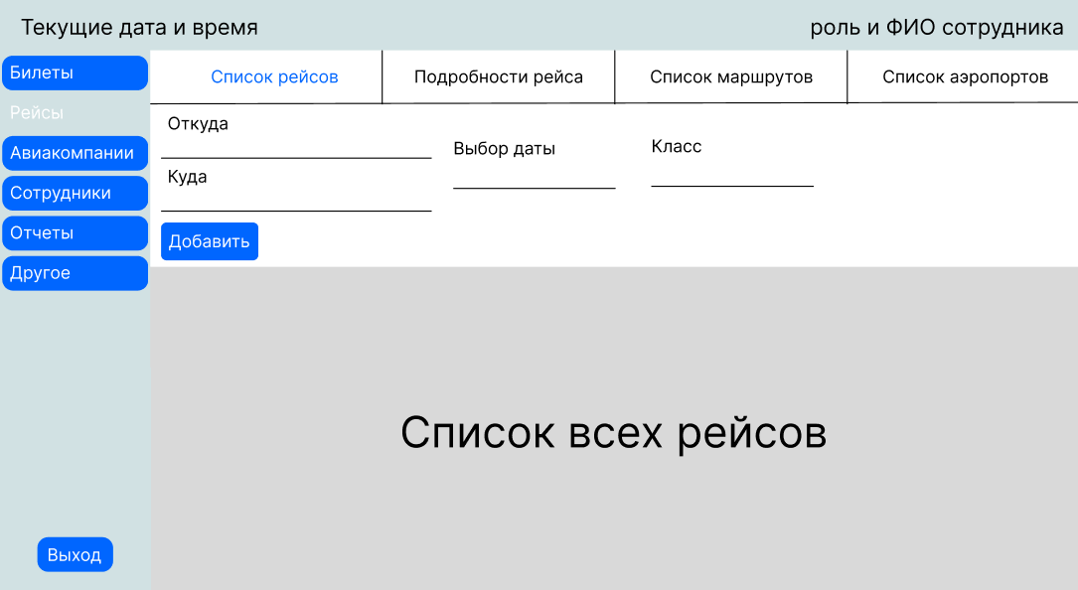

Рисунок 11 – Окно списка рейсов

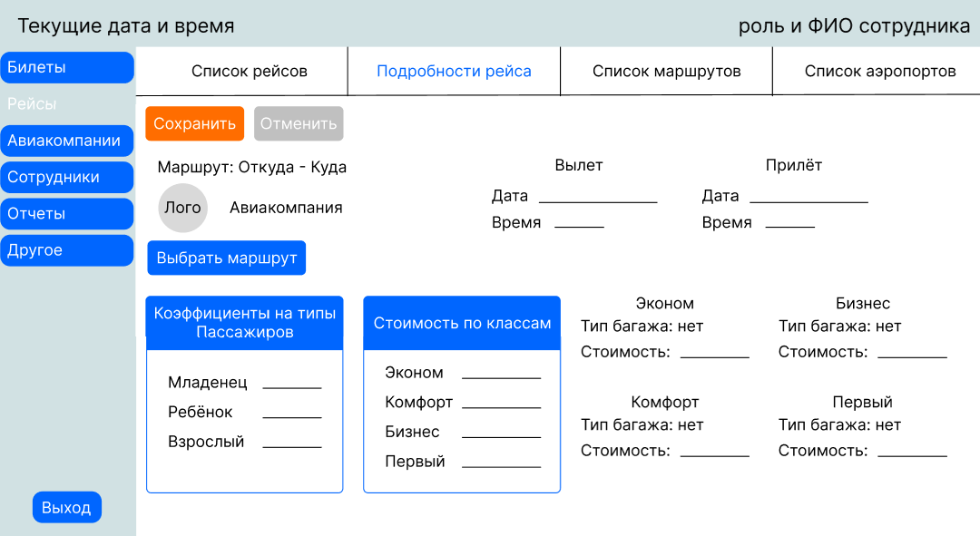

Рисунок 12 – Окно добавления и редактирования рейсов

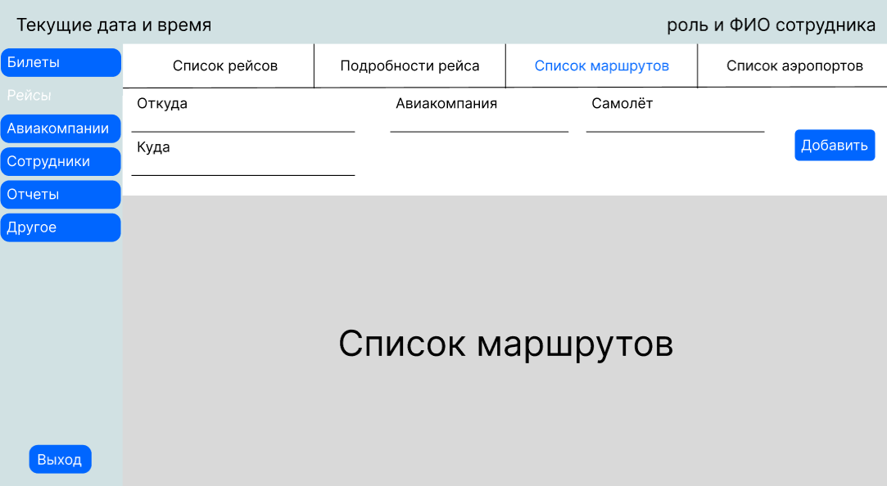

Рисунок 13 – Окно списка маршрутов

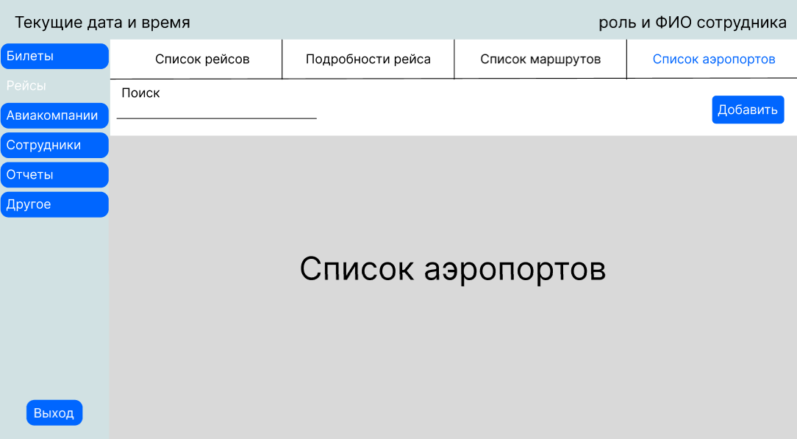

Рисунок 14 – Окно списка аэропортов



Рисунок 15 – Окно добавления и редактирования маршрутов

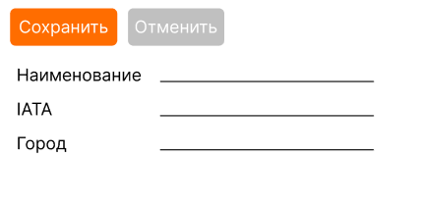

Рисунок 16 – Окно добавления и редактирования аэропортов

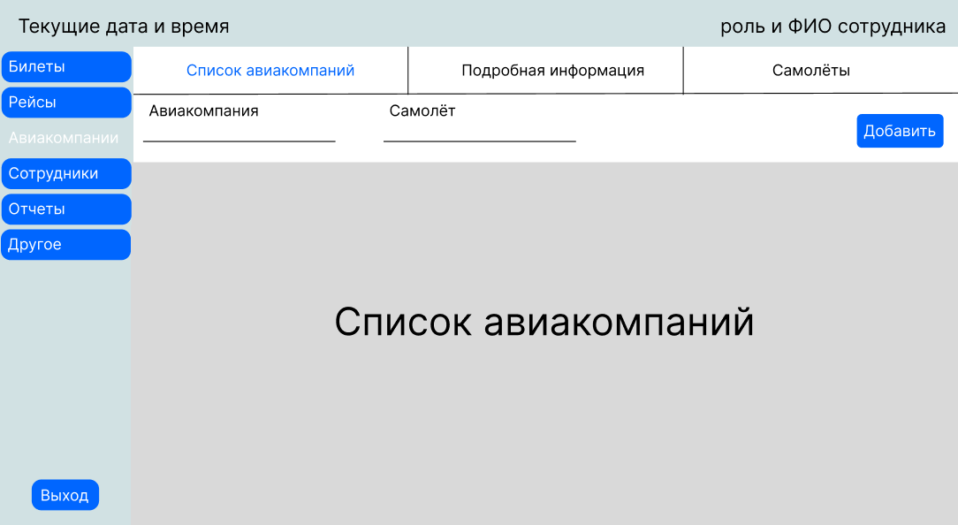

Рисунок 17 – Окно списка авиакомпаний

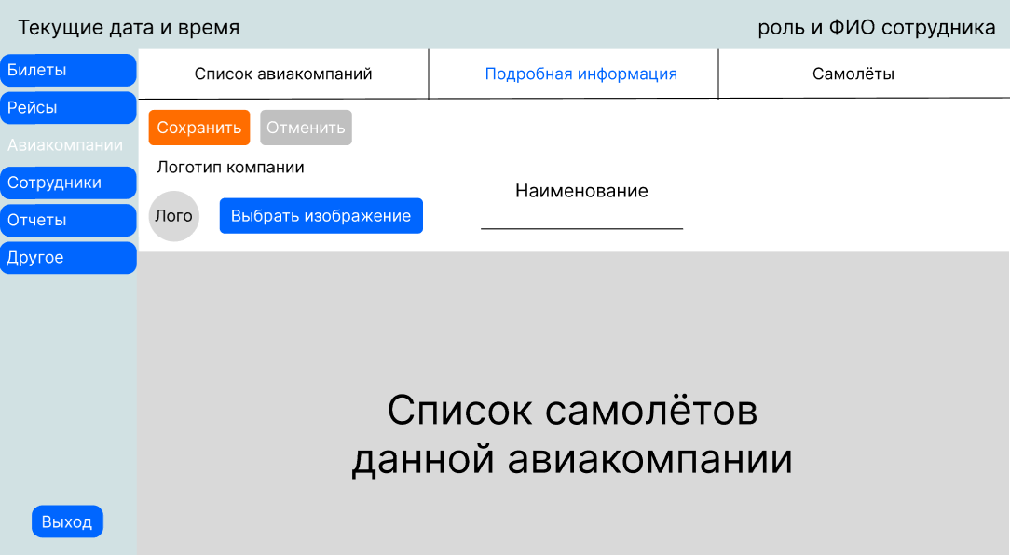

Рисунок 18 – Окно добавления и редактирования авиакомпаний

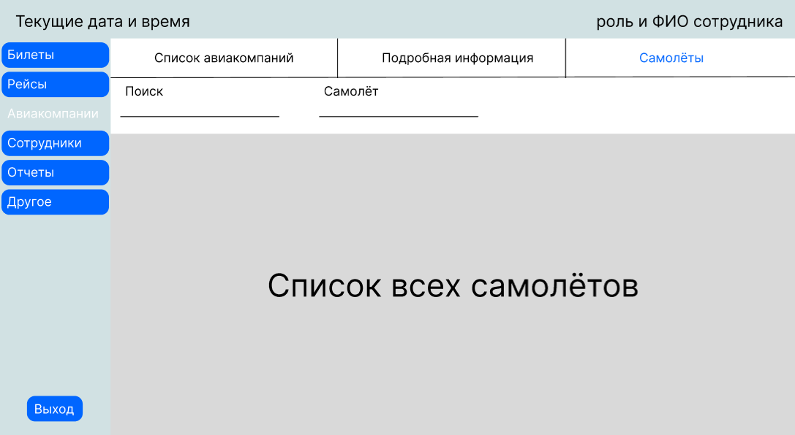

Рисунок 19 – Окно списка всех самолётов

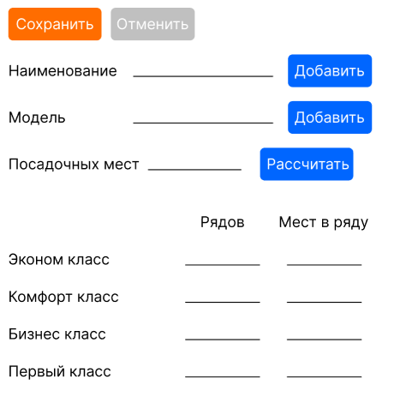

Рисунок 20 – Окно добавления и редактирования самолёта

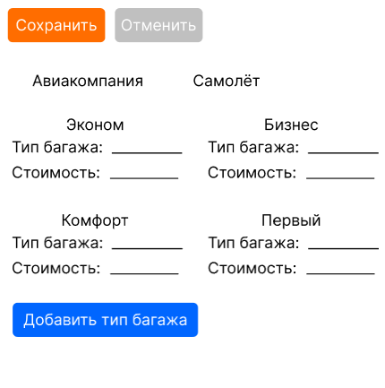

Рисунок 21 – Окно добавления и редактирования багажа на самолёт



Рисунок 22 – Окно добавления и редактирования типов багажа



Рисунок 23 – Окно добавления и редактирования типов самолётов

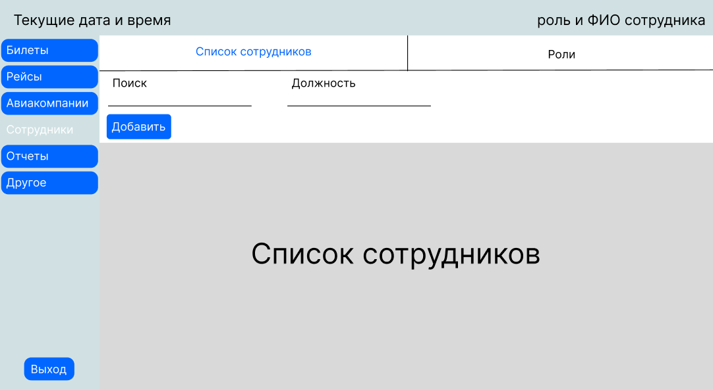

Рисунок 24 Окно списка сотрудников

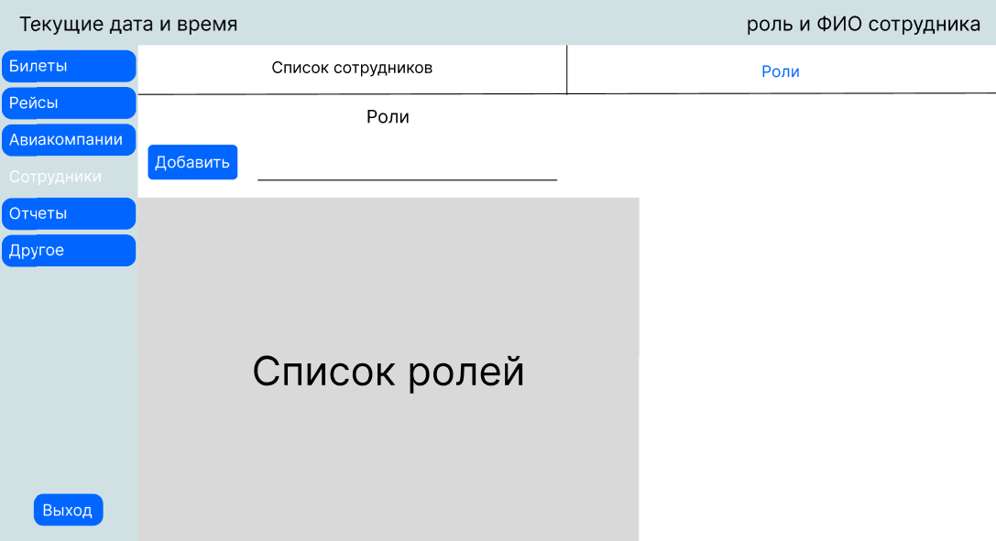

Рисунок 25 Окно списка ролей

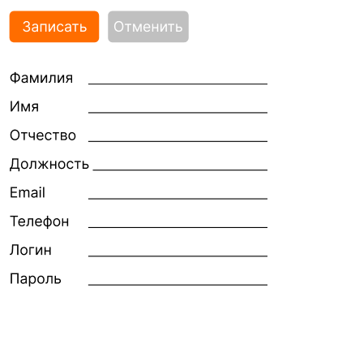

Рисунок 26 – Окно добавления и редактирования сотрудников

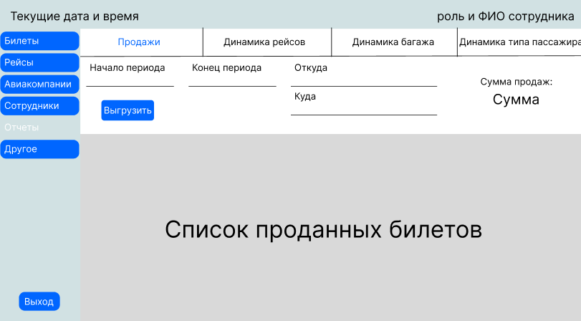

Рисунок 27 – Окно отчетов по продажам

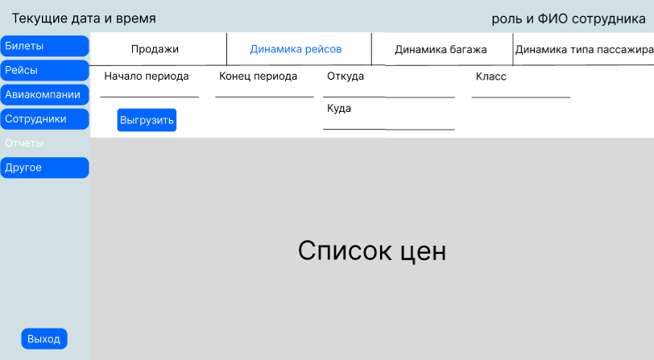

Рисунок 28 – Окно отчета динамики цен на рейсы

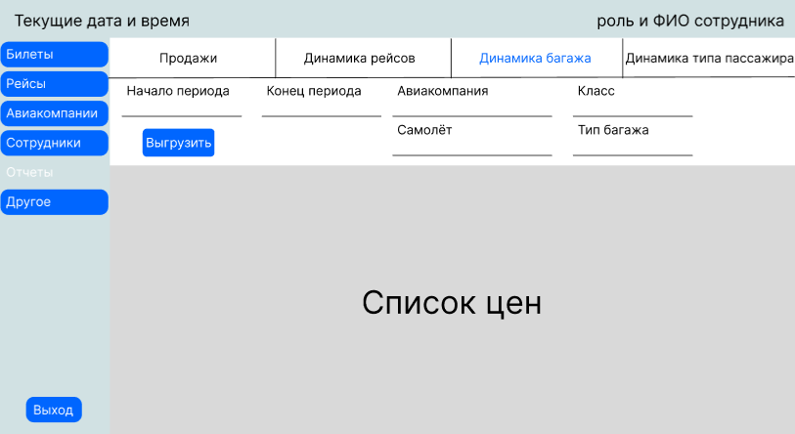

Рисунок 29 – Окно отчета динамики цен на багаж

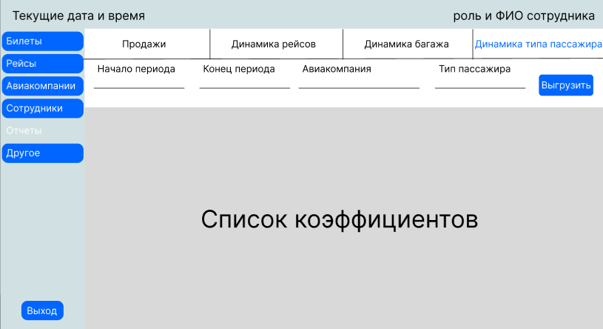

Рисунок 30 - Отчет динамики коэффициентов типа пассажиров

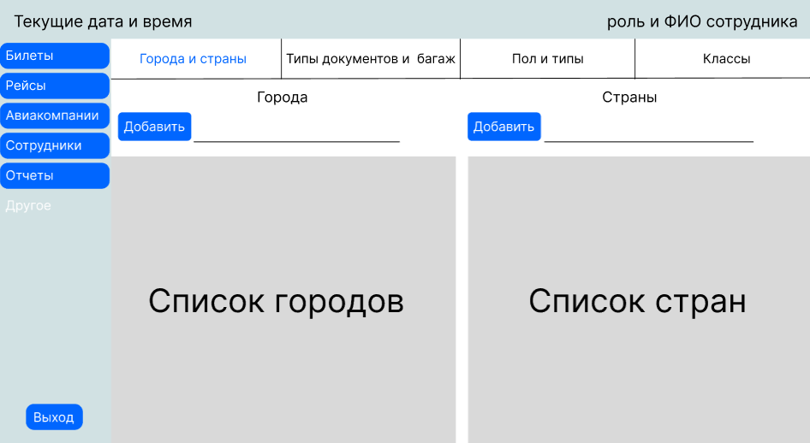

Рисунок 31 – Окно списка, добавления, редактирования стран и городов

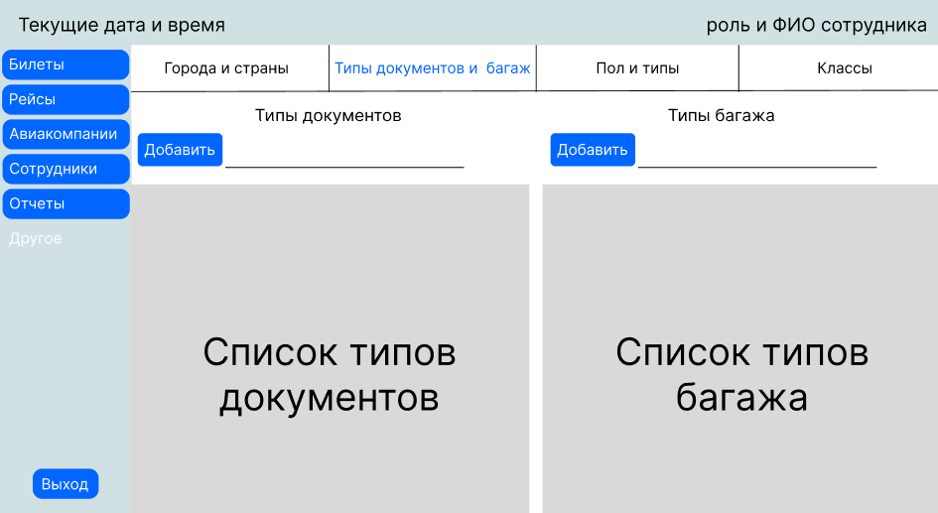

Рисунок 32 – Окно списка, добавления, редактирования типов документа и багажа

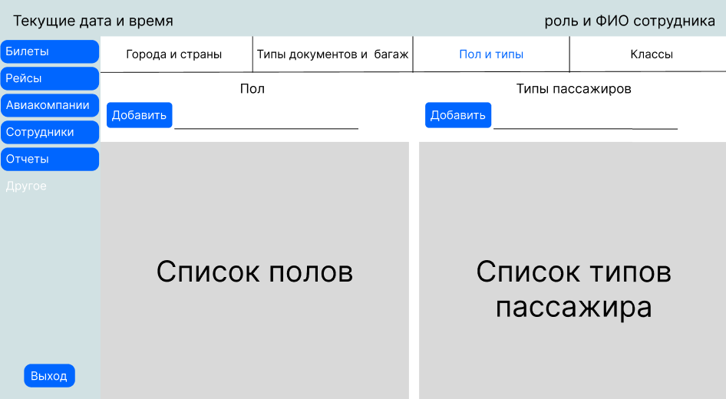

Рисунок 33 – Окно списка, добавления, редактирования типов и пола пассажиров

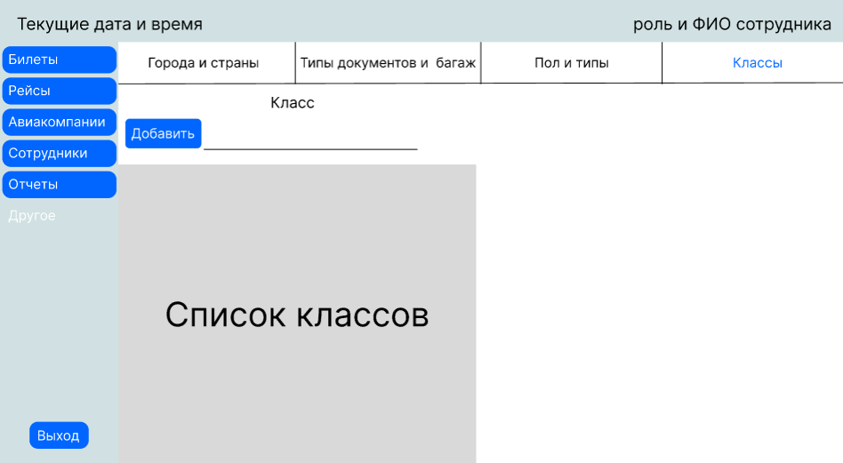

Рисунок 34 – Окно списка, добавления, редактирования классов

**3.2) Требования к надёжности**

Разрабатываемое программное обеспечение должно обладать следующими возможностями:

* парольную защиту при запуске программы;
* предотвращение несанкционированного доступа к данным;
* разграничение пользовательских прав;
* исключать возможности некорректных действий пользователя.

**3.3) Требования к составу и параметрам технических средств**

Системные требования для работы программного продукта должны быть следующими: тактовая частота процессора – 1200 Гц; объём оперативной памяти 1000 Мб; объём свободного дискового пространства 2 Гб; разрешение монитора 1024 × 768; наличие устройства чтения компакт-дисков.

**3.4) Требования к информационной и программной совместимости**

Программа должна работать в операционных системах Windows 7 и выше. Все формируемые отчеты должны экспортироваться в редактор MS office Excel 2007-2021, а также в формат Adobe Portable Document Format (PDF).

**3.5) Требования к транспортированию и хранению**

Программа поставляется на лазерном носителе информации. Программная документация поставляется в электронном и печатном виде.

**3.6) Специальные требования**

Программа должна иметь интуитивно понятный интерфейс, рассчитанный на пользователя средней квалификации (с точки зрения компьютерной грамотности.

Ввиду объемности проекта задачи предполагается решать поэтапно.

**4) Требования к программной документации**

В ходе разработки программы должны быть подготовлены: текст программы, описание программы, программа и методика испытаний, руководство пользователя, технико-экономическое обоснование.

**5) Технико-экономическое обоснование**

Данная программа значительно сократит время, затраченное на поиск и обработку информации о рейсах, маршрута, самолётах, авиакомпаний. При регистрации пассажиров видна схема посадочных мест что упрощает выбор места. Кроме того, программа автоматизирует составление отчетов о проделанной сотрудниками работе.

Таким образом, экономический эффект разработки программы будет достигнут за счет сокращения времени на выполнение всех операций, проводимых сотрудниками, а также автоматизации этих операций.

**Список литературы**

1. Васильев, А. Н. Программирование на C# для начинающих. Основные сведения / А. Н. Васильев. — М.: Эксмо, 2018. — 592 с.;
2. Гниденко, И. Г. Технология разработки программного обеспечения: учеб. пособие для СПО / И. Г. Гниденко, Ф. Ф. Павлов, Д. Ю. Федоров. — М.: Юрайт, 2017. — 235 с.;
3. Гордеев, С. И. Организация баз данных в 2 ч. Часть 2 : учебник для вузов / С. И. Гордеев, В. Н. Волошина. — М.: Юрайт, 2019. — 501 с.;
4. . Единая система программной документации. Техническое задание. Требования к содержанию и оформлению;
5. ГОСТ 19.202—78. Единая система программной документации. Спецификация. Требования к содержанию и оформлению;
6. ГОСТ 19.301—79. Единая система программной документации. Программа и методика испытаний. Требования к содержанию и оформлению;
7. ГОСТ 19.401—78. Единая система программной документации. Текст программы. Требования к содержанию и оформлению;
8. ГОСТ 19.501—78. Единая система программной документации. Формуляр. Требования к содержанию и оформлению;
9. Документация по семейству продуктов Visual Studio: [Электронный ресурс] // Режим доступа: https://docs.microsoft.com/ru-RU/visualstudio/?view=vs-2017&viewFallbackFrom=vs-2022. (Дата обращения: 20.04.2023);
10. Евдокимов, П. В. C# на примерах / П. В. Евдокимов. — 4-е издание — СПб.: Наука и Техника, 2019. — 320 с.;
11. Илюшечкин, В. М. Основы использования и проектирования баз данных: учебник для среднего профессионального образования / В. М. Илюшечкин. – М.: Юрайт, 2020. – 213 с.;
12. Информация о предметной области. Обзор классов полёта в самолёте: условия, комфорт, цена. [Электронный ресурс]. – Режим доступа: https://biletik.ru/obzor-klassov-poleta-v-samolete-usloviya-komfort-tsena/. Дата обращения: 22.04.2023;
13. Информация о предметной области. Типы пассажирских самолётов. [Электронный ресурс]/ – Электрон. дан – Режим доступа: <https://www.aviakassa.com/airplanes>. – Дата обращения 23.04.2023;
14. Кубенский, А. А. Функциональное программирование: учебник и практикум для академического бакалавриата / А. А. Кубенский. — М.: Юрайт, 2019. — 348 с.;
15. Кудрина, Е. В. Основы алгоритмизации и программирования на языке С#: учеб. пособие для СПО / Е. В. Кудрина, М. В. Огнева. — М.: Юрайт, 2019. — 322 с.;
16. Кусков, А. С. Транспортное обеспечение в туризме/А. С. Кусков, Ю. А. Джаладян.- РГБ.: КноРус, 2019. – 355 с.;
17. Маркин, А. В. Программирование на SQL: учебное пособие для среднего профессионального образования / А. В. Маркин. – М.: Юрайт,- 2020. – 435 с.;
18. Приложение KAYAK поиск авиабилетов с гибкими условиями. [Электронный ресурс]. – Режим доступа: <https://www.kayak.ru/>. Дата обращения: 12.04.2023;
19. Программа Aviasales быстрый поиск авиабилетов в любой город, когда удобно. [Электронный ресурс]. – Режим доступа: <https://www.aviasales.ru/search>. Дата обращения: 15.04.2023;
20. Стружкин, Н. П. Базы данных: проектирование: учебник для академического бакалавриата / Н. П. Стружкин, В. В. Годин. – М.: Юрайт, 2019. – 477 с.;
21. Фленов, М. Е. Библия C# / М. Е. Фленов. — СПб.: БХВ-Петербург, 2016. — 544 с.;
22. Гецци, К. Основы инженерии программного обеспечения / К. Гецци, М. Джазайери, Д. Мандриоли. - М.: БХВ-Петербург, **2022**. - 832 c.;
23. Закон РФ Об авторском праве и смежных правах. от 09 июля 1993 года N 5351-1 ред. От 20.07.2004;
24. Осмоловский, С. А. Универсальная защита информации. Прецизионная теория информации / С. А. Осмоловский. - М.: Издательский дом фонда "Сталинград", **2022**. - 266 c.;
25. Семененко, В. А. Информационная безопасность: Учебное пособие / В. А. Семененко. — М.: МГИУ, 2017. — 277 c.;
26. Кукин, П. П. Безопасность жизнедеятельности. Безопасность технологических процессов и производств (Охрана труда). / П. П. Кукин, В. Л. Лапин. — М.: Высшая школа, 2018. — 335 c.;
27. Папирян, Г. А. Международные экономические отношения. Экономика туризма. / Г. А. Папирян - М.: Финансы и статистика, 2019. - 208 с.;
28. Осипова, О. Я. Транспортное обслуживание туристов. / О. Я. Осипова. - М.: Академия, 2018 г. - 384 с.;
29. Лойко, О. Т. Туризм и гостиничное хозяйство. / О. Т. Лойко - Учебное пособие. – Томск: Издательство ТПУ, 2017. – 152 с.;
30. Гуляев, В. Г. Новые информационные технологии в туризме. / В. Г. Гуляев – М.: Приор, 2020. – 144с.;
31. Колдаев, В. Д. Структуры и алгоритмы обработки данных. / В. Д. Колдаев - М.: РИОР:2021. - 296 с.;
32. Окулов, С. М. Программирование в алгоритмах. / С. М. Окулов - М.: Лаборатория знаний, 2021. - 386 с.;
33. Провоз багажа и ручной клади в самолёте. [Электронный ресурс]. – Режим доступа: https://avia.tutu.ru/2read/avia/+carryon/. Дата обращения: 15.04.2023;
34. Харитонов, С. В. Концепция архитектуры информационной системы мониторинга цен на авиабилеты. / [С. В. Харитонов](https://www.litres.ru/author/s-v-haritonov/), [О. А. Смирнов](https://www.litres.ru/author/o-a-smirnov/) – М.: Синергия, 2020 – 8 с.;
35. Немчинов, О. А. Исследование тарифной политики авиакомпании на рынке пассажирских перевозок / О. А. Немчинов, К. И. Минеева. — М.: Молодой ученый, 2016. — 131 с.;
36. Коннолли, Т. Базы данных: проектирование, реализация и сопровождение: теория и практика. / Т. Коннолли, К. Бегг – М.: Вильямс, 2017. - 1439 с.;
37. ГОСТ 19.201-78 Единая система программной документации. Техническое задание. Требования к содержанию и оформлению;
38. Авиабилеты на самолёт для детей. [Электронный ресурс]. – Режим доступа: <https://visasam.ru/samotur/bilety/bilety-na-samolet-dlya-detei.html>. Дата обращения: 22.04.2023;
39. Биржаков, М.Б. Индустрия туризма: Перевозки / М. Б. Биржаков, В. И. Никифоров – СПб.: Изд.дом «Герда», 2021. – 400с.;
40. Гуляев, В.Г. Организация туристской деятельности. / В. Г. Гуляев – М.: НОЛИДЖ, 2018. – 312с.;
41. Польшакова, Н. В. Информационные системы в экономике. / Н. В. Польшакова, А. С. Коломейченко, А. С. Яковлев – М.: Буки Веди, 2016. - 480 с.

**ХАРАКТЕРИСТИКА**

**____________________________________________________________________**

Ф.И.О. обучающегося

За период с « »_________20___ г. по «____»_________20__ г.

Зарекомендовал себя__________________________________________________ ________________________________________________________________________________________________________________________________________

Им выполнялись работы_______________________________________________ ____________________________________________________________________________________________________________________________________________________________________________________________________________

Качество выполняемых работ __________________________________________ ________________________________________________________________________________________________________________________________________

Знание программного обеспечения и компьютерной техники ________________ __________________________________________________________________________________________________________________________________________________________________________________________________________

Трудовая дисциплина__________________________________________________ ____________________________________________________________________

Рекомендуемая оценка __________________________________

М.П. Руководитель практики /____________________/

подпись

**Заключение преподавателя, проверившего практику и отчет**

1. В какой степени выполнена программа практики

____________________________________________________________________________________________________________________________________________________________________________________________________________________________________________________________________________________________________________________________________________________________________________________________________________________________________________________________________________________________________________________________________________________________________________________________________________________________________________________________________________________________________________________________________________________________________________________________________________________________________________________________________________________________________________________

1. Общая оценка практики

________________________________________________________________________________________________________________________________________________________________________________________________________________________________________________________________________________________________________________________________________________________________________________________________________________________________________________________________________________________________________________________________________________________________________________________________________________________________________________________________________________________________________________________________________________________________________________________________________________________________________________

М.П. Руководитель практики __________________ /Волосникова Л.В./

подпись